**«Характеристика пения, как вида музыкальной деятельности»**

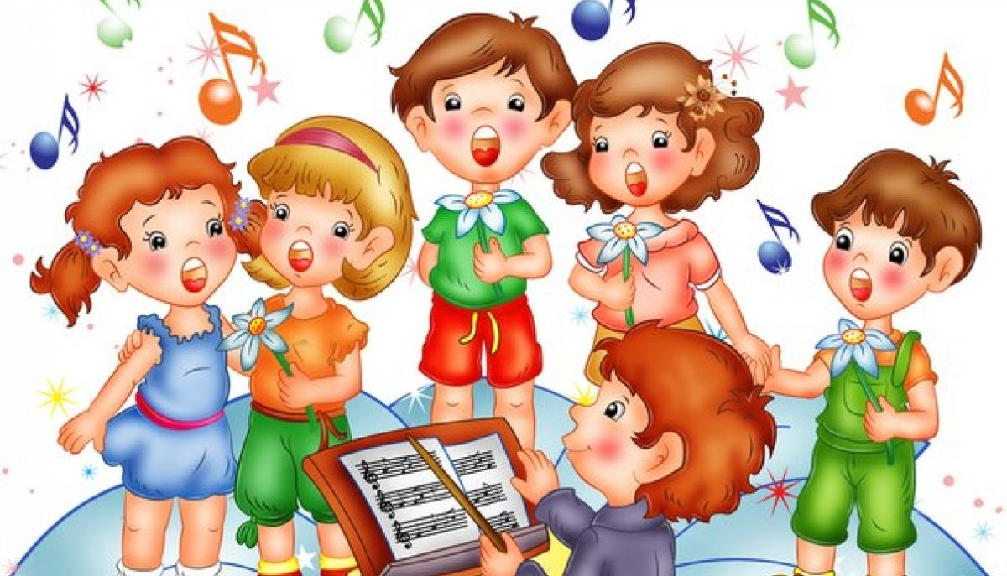Пение - основной вид музыкальной деятельности детей. Огромную роль в обучении пению играют навыки восприятия музыки. Поэтому в первую очередь на музыкальных занятиях у детей необходимо развивать эмоциональную отзывчивость на музыку. Правильно подобранный и художественно исполненный песенный репертуар поможет успешному решению этой задачи. Через активное пение у детей закрепляется интерес к музыке, развиваются музыкальные способности.

В процессе пения дети обучаются музыкальному языку, что повышает восприимчивость к музыке. Постепенно они познают жанровую основу песни. У них формируется способность чувствовать тембровые высотные и ритмические изменения в музыке. Ребенок-дошкольник не просто познает язык музыкальной речи, он начинает сознательно активно им пользоваться в своей исполнительской деятельности.

Пение - основное средство музыкального воспитания. Оно наиболее близко и доступно детям. Дети любят петь. Исполняя песни, они глубже воспринимают музыку, активно выражают свои переживания и чувства. Текст песни помогает им понять содержание музыки и облегчает усвоение мелодии. Мелодию с голоса дети воспринимают легче, чем при исполнении на фортепиано, когда сложный аккомпанемент затрудняет восприятие.

Пение способствует развитию речи. Слова выговариваются протяжно, нараспев, что помогает четкому произношению отдельных звуков и слогов. Музыкальный руководитель и воспитатель следят за правильным произношением слов.

Пение объединяет детей общим настроением, они приучаются к совместным действиям. Дети слышат, что тот, кто торопится или отстает, нарушает стройность пения.

В процессе пения у детей развиваются музыкальные способности: музыкальный слух, память, чувство ритма.

**Пение - вид музыкальной деятельности детей** (значение, задачи, особенности и охрана детского голоса).

Пение - деятельный процесс воспроизведения мелодии голосом и переживания содержания песни. Это основной вид музыкальной деятельности детей дошкольного возраста.

Петь могут и хотят все дети начиная с двухлетнего возраста. Исполняя песни, они глубже чувствуют музыку, активнее выражают свои эмоции. Выбирая песни, необходимо учитывать возраст детей, их вокальные возможности, уровень музыкального развития, а также воспитательную направленность содержания песен.

Пение относится к области хорового искусства. Поэтому содержание программных умений по пению исходит из музыкально-теоретических основ хорового пения.

**Роль и задачи пения**

Пение занимает ведущее место в системе музыкально-эстетичес­кого воспитания детей дошкольного возраста. Хорошая детская песня развлекает и успокаивает ребенка, развивает его и воспиты­вает.

Песня сопровождает жизнь человека с самого раннего детства. Она воздействует на его чувства, занимает досуг, в яркой, образной, занимательной форме углубля­ет имеющиеся представления об окружающей действительности. В сравнении с инструментальной музыкой - пение обладает боль­шей массой эмоционального воздействия на детей, так как в нем сочетаются слово и музыка.

Пение - самый массовый и доступный вид народного исполнительства. Нет такого уголка на земле, где люди не пели бы песни о труде, природе, об окружающей жизни, о своих чувствах. Песня сближает людей, служит средством позна­ния, независимо от воли человека заставляет его любить или ненавидеть.

Пение воспитывает эстетическое восприятие и эстетические чувства, художественно-музыкальный вкус, оце­ночное отношение к песне. У детей появляются любимые песни, и они поют их в повседневной жизни.

Пение способствует также умственному развитию ребенка, ибо раскрывает перед ним целый мир представлений и чувств. Оно расширяет детский кругозор, уве­личивает объем знаний об окружающей жизни, событиях, явлени­ях природы.

Пение следует также рассматривать как средство укрепления организма дошкольников. Оно формирует правильное дыхание, укрепляет легкие и голосовой аппарат. По мнению врачей, пение является лучшей формой дыхательной гимнастики. Поэтому очень важно петь в чистом, проветренном помещении, а летом - на открытом воздухе. Певческая деятельность способствует формированию правильной осанки.

Занятия пением помогают организовать, объе­динить детский коллектив, способствуют развитию чувства това­рищества.

В процессе пения воспитываются такие важные черты личности, как воля, организованность, выдержка. В дошкольном репертуаре есть песни о Родине, труде, о разных профессиях, вос­питывающие уважение к ним, формирующие нравственность.

В процессе обучения пению активно развиваются музыкальные способности ребенка: музыкально-слуховые представления, ладо­вое и музыкально-ритмическое чувство.

Перечислим задачи обучения пению детей дошкольного возраста:

- формирование у детей певческих умений и навыков;

- обучение детей исполнению песен на занятиях и в быту, с по­мощью воспитателя и самостоятельно, с сопровождением и без сопровождения инструмента;

- развитие музыкального слуха, т. е. различение интонационно точного и неточного пения, звуков по высоте, длительности, слушание себя при пении и исправление своих ошибок;

- развитие певческого голоса, укрепление и расширение его диапазона.

Первый год жизни. Задачи музыкального воспитания по пению, слушанию музыки и музыкально-ритмическому движению для это­го возраста не разграничиваются. Пение сопровождает жизнь ребенка с самого раннего возраста.

Задачи по пению во II группе раннего возраста следующие:

- приучить прислушиваться к мелодии и словам песни, узна­вать их;

- побуждать ребенка подпевать взрослому, воспроизводя от­дельные слова;

- развивать первоначальные певческие реакции.

Задачи по обучению пению в I младшей группе следующие:

- развивать певческие интонации;

- подпевать отдельные слоги и слова песни, подражать воспитателю;

- привлекать внимание к содержанию песен, создавать эмоциональный интерес к пению.

Четвертый год жизни. Занимаясь пением, педагог должен выполнять следующие задачи:

- учить детей петь естественным голосом, без напряжения;

- внятно и осмысленно произносить слова, протягивать про­должительные звуки;

- не отставать и не опережать друг друга при пении;

- интонационно точно петь мелодию в попевках и песнях;

- петь песни с помощью воспитателя с музыкальным сопро­вождением и без него.

Пятый год жизни. При обучении пению педагог в средней группе должен выпол­нять следующие задачи:

- учить детей петь выразительно, естественным голосом, без напряжения;

- петь протяжно, брать дыхание между короткими музыкаль­ными фразами;

- произносить слова внятно, правильно;

- учить вместе начинать и заканчивать песню, интонационно точно исполнять мелодию, петь в пределах ре-си первой октавы, прислушиваться к голосам других детей;

- петь в сопровождении инструмента и без него.

Шестой год жизни. Обучая пению детей старшей группы, педагог выполняет сле­дующее:

- приучает детей к выразительному пению без напряжения, легким звуком, плавно;

- приучает брать дыхание между музыкальными фразами;

- продолжает учить отчетливо произносить слова;

- учит одновременно начинать и заканчивать песню, вырази­тельно передавать характер мелодии, петь со взрослыми без инструментального сопровождения и самостоятельно с со­провождением;

- учит петь хором и индивидуально в диапазоне ре-си первой октавы;

- побуждает вспоминать и петь ранее выученные песни; отли­чать на слух интонационно точное и фальшивое пение, сохра­нять во время пения правильную позу - сидеть прямо со сво­бодным положением головы и корпуса.

Седьмой год жизни. В подготовительной к школе группе детей обучают:

- выразительному пению: звонкости, напевности, легкости зву­чания;

- правильному дыханию, удержанию его до конца фраз;

- отчетливости дикции;

- всем правилам ансамблевого пения;

- дети должны также выразительно петь песни из репертуара предыдущих групп с сопровождением и без него;

- различению движения мелодии вверх и вниз, долгих и корот­ких звуков; детей знакомят с названием нот, объясняют прин­ципы их размещения на нотоносце;

- импровизация звукоподражаний («ау», «ку-ку») и попевок на основе хорошо усвоенных певческих навыков;

- коллективному и индивидуальному пению с сохранением правильной осанки.

Многие передовые общественные деятели высоко оценивают роль пения в жизни человека.Н.Г. Чернышевский относил пение к "высшему, совершеннейшему искусству" и подчеркивал: "Пение первоначально и существенно подобно разговору". Исполнение песни, воздействуя на слушателя слиянием музыки и слова, позволяет не только выразить свои чувства, но и вызвать у других эмоциональный отклик, сочувствие, понимание. В этом его особая доступность для восприятия детьми. Выразительные интонации человеческого голоса, сопровождаемые соответствующей мимикой, привлекают внимание самых маленьких. Уже в раннем возрасте дети реагируют на песню, еще не понимая до конца ее содержания. По мере развития мышления, речи, накопления новых представлений усложняются и переживания ребенка и возрастает интерес как к самой песне, так и к ее воспроизведению.

Особое чувство радости вызывает общение во время коллективного пения. Это прекрасно отметил еще К.Д. Ушинский: "В песне, а особенно хоровой, есть вообще не только нечто оживляющее и освежающее человека, но что-то организующее труд, располагающее дружных певцов к дружному делу... вот почему и в школу следует ввести песню: она несколько отдельных чувств сливает в одно сильное чувство и несколько сердец в одно сильно чувствующее сердце; а это очень важно в школе, где общими усилиями должно побеждать трудности учения. В песне есть, кроме того, нечто воспитывающее душу и в особенности чувство".

Все это в полной мере относится и к дошкольникам, которым также свойственна потребность выражать свои настроения в пении. Часто можно наблюдать, как мальчик, шагая по комнате, напевает маршевую мелодию, девочка, играя с куклой, убаюкивает ее колыбельной песней. Голос ребенка - естественный инструмент, которым он обладает с ранних лет. Вот почему пение все время присутствует в жизни ребенка, заполняет его досуг, помогает организовывать творческие, сюжетные игры.

При соблюдении гигиенических условий, т.е. при проведении занятий в проветренном помещении, на чистом воздухе в сухую теплую погоду, пение способствует развитию и укреплению легких и всего голосового аппарата. По мнению врачей, пение является лучшей формой дыхательной гимнастики. Систематические занятия пением в детских садах подготавливают детей к урокам пения в школе.

Обучать детей пению может не только специалист - музыкальный руководитель, но и каждый воспитатель при наличии у него музыкальной подготовки.